Bedrijf Magic brengt nieuw medicijn MagicSolution op de markt. Dit medicijn reduceert pijn post-operatief in 80% van de gevallen. Bij standaardbehandeling is dit slechts 20% van de gevallen. Het is bewezen dat pijnloze patiënten minder lang in het ziekenhuis blijven liggen. MagicSolution moet IV worden gegeven onder toezicht van een anesthesist. De standaardbehandeling heeft makkelijke PO-toediening. Het bedrijf vraagt jou om het nieuw medicijn te beoordelen.
- Welk analysemodel zou je kiezen (schets het) + motiveer
beslisboom
“Decision tree models are used for cost-effectiveness analysis in diseases with distinct events that occur with a given probability, either by decision or by chance, within a relatively limited time frame”
- Welke informatie heb je nog nodig om de vraag van het bedrijf te beantwoorden?
je wil een kosten-effectiviteitsanalyse doen, dus naast de baten/effecten (die hierboven gegeven zijn) heb je ook de totale kost (= direct + indirect + immaterieel, afh van het perspectief) en incrementele kost nodig van de therapieën.
- Wat is de ICER-formule bij dit voorbeeld. (Geen berekening, gewoon invullen)
(Kost nieuwe therapie – kost standaard therapie)/(uitkomst nieuwe therapie – uitkomst standaard therapie)

- Er is een beperkt budget voor de terugbetaling van een geneesmiddel. De evaluatie gebeurt vanuit maatschappelijk perspectief. Geneesmiddel A is tegen hypertensie en geneesmiddel X is tegen darminfecties
- Kun je rechtstreeks de baten van beide middelen vergelijken, waarom wel/niet?
      - Neen: dit zou je doen in een CEA waar je rechtstreeks gaat kijken naar de effectiviteit van de twee behandelingen, maar dat gaat hier niet omdat je in 2 verschillende domeinen dingen wil gaan vergelijken (enerzijds “procent reductie bloeddruk” en anderzijds “procent reductie darminfecties”)
      - Je kan dit wel indirect doen door een kosten-utiliteitsanalyse (CUA) te doen, waarbij je gaat kijken welke behandeling de patiënt het meeste utiliteit verschaft
- Waarom is het belangrijk dat de evaluatie uit maatschappelijk perspectief gebeurt? Geef een voorbeeld (gewoon belang van perspectief uitleggen om te verduidelijken welke kosten je moet includeren in je analyse bv. iemand die vrijaf neemt om naar het ziekenhuis te gaan voor een onderzoek. Het vrijaf nemen is voor het ziekenhuis geen kost, maar wel voor de maatschappij)

- Een geneesmiddel testen tov een standaardtherapie en er wordt een CEA vanuit gezondheidszorg perspectief gedaan
  - Waarom is het belangrijk uit welk perspectief?
om te weten welke kosten geïncludeerd zullen moeten worden in de analyse
hier: de kosten die vanuit de gezondheidszorg gedekt zullen (moeten) worden, niet het aandeel van de patiënt of andere dienstverleners in de kost van de therapie
  - Welk type kosten van belang?
Analyse vanuit gezondheidszorg perspectief dus:
      - Directe kosten aangezien gezondheiszorg perspectief vnl de directe medische kosten: kosten die gepaard gaan met gezondheidszorg en dienstverlening daarbinnen (NIET de directe niet-medische kosten want die gaan gepaard met dienstverlening buiten de gezondheidszorg)
      - Incrementele kost = verschil in kosten tussen het programma/de interventie en het standaard programma/de standaard interventie waarmee vergeleken wordt
  - Geef een voorbeeld van welke effecten kunnen worden nagegaan.
Bv als het een anti-hypertensieve therapie is “mmHg bloeddruk reductie”
Bv als het een therapie is die post-operatieve pijn wil reduceren “aantal pijnvrije dagen”
  - Geef ICER voor deze analyse , niet uitwerken enkel formule geven.
(Kost therapie B – kost therapie A)/(uitkomst therapie B – uitkomst therapie A)

- Casus over een vergelijking van twee geneesmiddelen met behulp van een CEA.
- Waarom is de perspectief van belang
(zie andere vragen)
- Welke kosten heb je voor de analyse nodig
= afhankelijk van het perspectief:
      - Directe kosten
      - Ook indirecte kosten als maatschappelijk perspectief
      - Incrementele kost
      - (immateriële kost = moeilijk een prijskaartje op te kleven)
- ICER formule geven
(Kost therapie B – kost therapie A)/(uitkomst therapie B – uitkomst therapie A)
- In wat geef je de effectiviteit aan
Bv reductie bloeddruk, pijnvrije dagen, …

- Opnieuw een casus waar 2 mogelijke behandelingen vergeleken worden. 5 vragen:
- Verklaar waarom uit maatschappelijk perspectief
perspectief van een analyse = “wie draagt de kosten” – hier: de maatschappij
maatschappelijk gezien gaat het om een opportuniteitskost, dwz: als de maatschappij beslist om in deze therapie te investeren, houdt men minder geld over om in een andere therapie te investeren – men moet er dus echt wel zeker van zijn dat de nieuwe terapie de moeite waard is en meer mensen gaat helpen dan de standaardtherapie.
- Welke kosten worden geïncludeerd?
hier is aangegeven dat het om een maatschappelijk perspectief gaat, dus includeert men de totale kost(en) van de therapie die door de maatschappij gedragen zal(zullen) worden
in de analyse volgens maatschappelijk perspectief worden zowel de directe kosten (= vaste en variabele kosten direct verbonden aan de therapie/interventie), als de indirecte kosten (bv productiviteitsverlies van mensen die therapie niet nemen en daardoor werkverlet hebben) als ook de immateriële kosten (verbonden aan angst, pijn en lijden gepaard gaande met een behandeling) geïncludeerd.
indien interventie zorgt voor levensduur verlenging en er een sterke mate van associatie bestaat tussen kosten die ontstaan tijdens extra levensjaren en kosten van interventie, kan men overwegen om die extra kosten ook mee te implementeren in de analyse
- Welke effecten kunnen vergeleken worden?
effectiveness = uitwerking van de therapie (A)
kwaliteit van leven en utiliteit die patiënt verkrijgt na therapie (B)
euro: effect uitgedrukt in monetaire eenheid (C)
- Met welk economisch model bepaal je dit + schetsen
Hangt af van type behandeling
beslisboom: decision tree models are used for cost-effectiveness analysis in diseases with distinct events that occur with a given probability, either by decision or by chance, within a relatively limited time frame
Markov model: in chronic diseases where the risk of disease progression, for example, may be continuously changing over time and where events and their timing are important features of the disease. In such cases, a Markov model or discrete event simulation will be more appropriate.
- ICER formule
(Kost therapie B – kost therapie A)/(uitkomst therapie B – uitkomst therapie A)

Een casus waar 2 mogelijke behandelingen vergeleken worden.

- Verklaar waarom uit maatschappelijk perspectief

perspectief van een analyse = “wie draagt de kosten”
maatschappelijk gezien gaat het om een opportuniteitskost, dwz: als de maatschappij beslist om in deze therapie te investeren, houdt men minder geld over om in een andere therapie te investeren – men moet er dus echt wel zeker van zijn dat de nieuwe therapie de moeite waard is en meer mensen gaat helpen dan de standaardtherapie.

- Welke kosten worden geïncludeerd?
dit is afhankelijk van het perspectief
hier is aangegeven dat het om een maatschappelijk perspectief gaat, dus vergelijkt men zowel de kosten (van de therapie) die door de patiënt, als door de verzekering betaald zullen worden (dus de totale kost van de therapie)
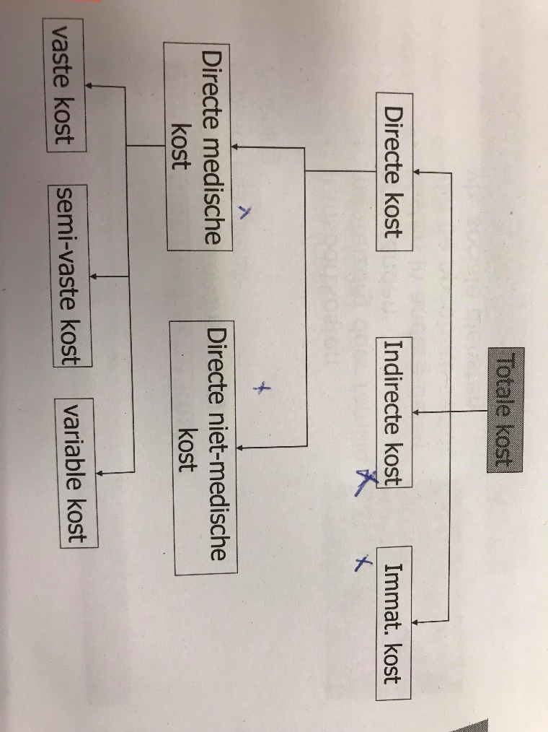
indien interventie zorgt voor levensduur verlenging en er een sterke mate van associatie bestaat tussen kosten die ontstaan tijdens extra levensjaren en kosten van interventie, kan men overwegen om die extra kosten ook mee te implementeren

Schema van de kosten:

Immateriële kosten:
Angst, pijn, lijden dat gepaard gaat met een behandeling
- Quality of life
- Cost benefit analysis
! onmogelijk om prijskaart op te plakken !
Indirecte kosten:
Productiviteitsverlies, vroegtijg pensioen, verminderde productiviteit opt werk
! moeilijk te meten!

Direct medische kosten:
Kosten aan gezondheidszorg, gepaard met dienst verlening
(personeelskost, medische hulpmiddelen..)
Directe niet medische kosten:
Kosten buiten gezondheiszorg gepaard met dienst-verlening

Human capital: overschatting werkelijke kost
Marginale kost wellicht < gemiddelde kost

Stel 2 verschillende programma’s, even doeltreffend, dan rekening houden met de discotovoet.

- Welke effecten kunnen vergeleken worden?
effectiveness = uitwerking van de therapie (A)
kwaliteit van leven en utiliteit die patiënt verkrijgt na therapie (B)
euro: effect uitgedrukt in monetaire eenheid (C)

- Met welk economisch model bepaal je dit + schetsen

 | Alg. kenmerken | Algemene uitkomst maten | toepassingsgebied
Kosten effecitiviteit (CEA) | Productie efficiency | - Aantal succesvol behandelde/gediagnosticeerd  - Pijnvrije dagen  - Wijziging infectie ratio  - Percentage reductie BD | - Beleidsvraagstukken  - Beperking budget  - Beperkt aantal opties binnen een specifiek domein
Kosten utiliteits analyse (CUA) | -Probleem utiliteitskosten  Waarderingsprobleem  -Euro/uitkomstmaat  -Productie efficiency  -Bepalen kosten | -  -effecten/baten (QALY: combineert morbiditeit en mortaliteit)  Utiliteit bij:  -Vgl pt met verschillende aandoeningen  -Vgl uitkomsten bij verschillende ptgroepen | - Kwaliteit van het leven de uitkomst is  - Samenbrengen  morbiditeit en mortaliteit  - Vgl’n tussen verschillende programma’s  - Keuze omtrent maximalisatie van kwaliteit van het leven
Kosten baten analyse (CBA) | Monetariseren van evenementen  Waarde bepaling is extern aan evaluatie  Beslissing kosten effectiviteit bepaald adhv threshold van beleidsmaker | ? | Vgl met ander factoren in de economie  Allocative efficiency

